

Escuela Particular Las Naciones Nº1973

Avenida Las Naciones 800 Maipú

RBD : 25808-3 Fono: 7712401

[Escuelalasnaciones1973@hotmail.com](mailto:Escuelalasnaciones1973@hotmail.com)

**GUÍA CIENCIA NATURALES**

**5° BÁSICO**

**Nombre:** ____________________________________**Fecha: _______________**

|  |  |
| --- | --- |
| **Objetivo de la clase:** | **¿Qué aprendí en la clase de hoy?:** |
| **OA13 -**.: Analizar y describir las características de los océanos y lagos: variación de temperatura, luminosidad y presión en relación con la profundidad; diversidad de flora y fauna; movimiento de las aguas, como olas, mareas, corrientes (El Niño y Humboldt). |  |
|  |
|  |

**El movimiento del agua terrestre**

El agua se encuentra en constante movimiento los cuales se evidencias gracias a las mareas, olas y corrientes marinas.

**LAS MAREAS**: todos los días el nivel del mar sube o baja , este fenómenos se debe a la atracción de la luna sobre las aguas del océano. Existen dos tipos de mareas:

**Marea alta o pleamar** (nivel máximo)y marea baja o bajamar (nivel mínimo).

**Mareas vivas**: Se denomina cuando el el sol se alinea con la luna y la tierra ,originando las mareas pleamar y bajamar con mayor fuerza.

**Mareas muertas**: se denomina marea muerta a cuando el sol y la luna forman un Angulo recto con respecto a la tierra, con este fenómeno se paso a la marea de pleamar y bajamar muy débiles.

**Las olas**: las olas son ondulaciones de la superficie del mar producidas por el viento, cuando se produce una ola, el agua sube y baja de manera circular y se deforma cuando roza el fondo marino.

Estas pueden tener el aspecto de suave Corrientes oceánicas o marinas,

**Corrientes marinas**: grandes masas de agua, semejantes a los ríos estas pueden ser cálidas o frías . El viento, la salinidad y la temperatura afectan la dirección de las corrientes marinas.

**Corriente de Humboldt:** corriente fría conocida como corriente del Perú, circula en dirección al norte a lo largo de la costa occidental de Sudamérica pasando por Perú, y Ecuador.

**El fenómeno del niño**: este fenómeno ocurre cada cierta cantidad de años, consiste en el calentamiento gradual de las aguas superficiales. En las costas de chile esta corriente se superpone a la corriente de Humboldt , debido aumento de la temperatura de las aguas. El fenómeno del niño provoca muerte de algunos animales marino y el cambio en el clima en algunas localidades que se encuentran en las zonas costeras.

Actividad:

**I.- Observa atentamente la imagen y luego responde las preguntas 1, 2 y 3**

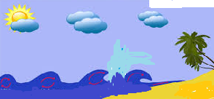

**1. La imagen anterior representa:**

a. El movimiento de las corrientes marinas.

b. La formación de las Olas.

c. Mareas vivas y mareas muertas.

d. Fenómeno El Niño.

**2. El fenómeno de la imagen se produce en la capa de la tierra llamada:**

a. Litósfera.

b. Atmósfera.

c. Hidrósfera.

d. Tropósfera.

**3. Este fenómeno se produce a causa de:**

a. El viento.

b. La atracción de la Luna y la Tierra.

c. La rotación de la Tierra.

d. El fondo marino.

Observa la imagen y responde las preguntas 4 y 5:

**4. La posición que está la Luna respecto al Sol y la Tierra da origen a:**

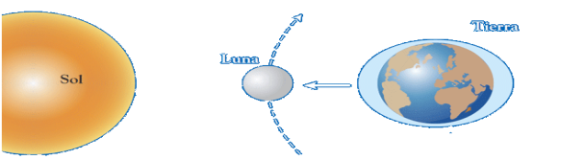

a. Una marea viva.

b. Una marea muerta.

c. Formación de las olas.

d. Movimiento de las corrientes.

**5. Este fenómeno anterior se produce por:**

**a. La atracción que ejerce la Luna sobre las aguas.**

b. Acción de fuertes vientos.

c. La atracción que ejerce el Sol sobre la Tierra.

d. La diferencia de temperatura y salinidad del agua.

**6. ¿Cuál de los siguientes cambios no corresponde a los producidos por la Corriente del Niño?**

a. Cambios en la temperatura de los océanos sube la temperatura.

b. Grandes nubes que provocan lluvias y fuertes tormentas.

c. Favorece la pesca

d. Corriente que viene del hemisferio norte.

**7. La siguiente imagen muestra un movimiento del agua llamado:**

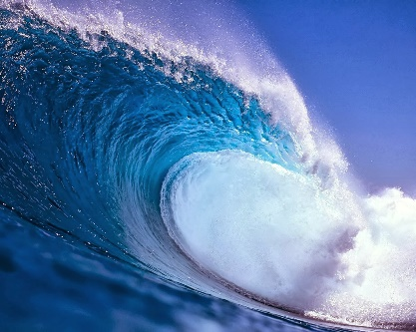

1. Olas.
2. Corrientes marinas.
3. Mareas.
4. Tsunami.

**8. La característica principal de la Corriente de Humboldt es:**

1. Mover del fondo del océano agua fría.
2. Pasar por las costas de Chile.
3. Ser rica en oxígeno y plancton.
4. Todas las anteriores.

**9.- Las mareas se producen por:**

1. El viento
2. La salinidad de los océanos.
3. La atracción que ejerce la luna sobre las aguas de los océanos.
4. El oleaje

**10.- El máximo nivel que puede alcanzar el agua del océano se llama:**

1. Corrientes marinas
2. Pleamar
3. Bajamar
4. Marea baja.

**11.- “Cuando el sol y la luna forman un ángulo recto con respecto a la Tierra se origina:**

1. Las corrientes
2. Las olas
3. Las mareas vivas
4. Las mareas muertas.

**12.- “Son ondulaciones de la superficie del mar producidas por el viento nos referimos a:**

1. Mareas
2. Olas
3. Corrientes marinas
4. Todas las anteriores.

**13.- Características de la corriente de Humboldt:**

1. Es fría.
2. Viene del fondo de océano.
3. Es rica en plancton.
4. Todas las anteriores

**14. ¿Cuál de las siguientes alternativas muestra una acción que promueve el cuidado del agua en el hogar?**

A. Tomar duchas de no más de 10 minutos.

B. Tirar la cadena del baño muchas veces al día.

C. Dejar correr el agua mientras me lavo los dientes.

D. Regar los jardines con abundante agua en la hora de más calor.

**15- El calentamiento gradual de las aguas de la superficie del mar corresponde a:**

1. Corrientes marinas
2. Las mareas.
3. Fenómeno de El Niño
4. Corriente de Humboldt

**II.- Lee atentamente y luego escribe una V si la oración es verdadera o una F si es falsa**

1. ________ La corriente del Niño consiste en el aumento de la temperatura de las aguas de los océanos.

2. ________ La corriente de Humboldt debido a su composición permite que haya una gran cantidad de seres vivos.

3. ________ La marea baja también recibe el nombre de pleamar.

4. ________ La zona fótica de los océanos es aquella en que llega muy poca luz solar.

5. ________ La corriente del Niño es cíclica, es decir, solo pasa cada cierto periodo.